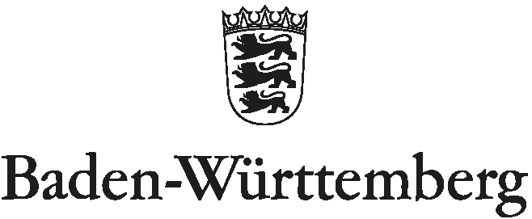
SEMINAR FÜR AUSBILUNG UND FORTBILDUNG DER LEHRKRÄFTE ALBSTADT (GRUNDESCHULE)

Selbständiger Unterricht im Schuljahr 2020/2021

Schule: ______________________________________
Schulleiterin / Schulleiter: _________________
Mentorin / Mentor: ____________________________

Frau Lehramtsanwärterin / Herr Lehramtsanwärter

_______________________________________________
kann im Schuljahr 2020/2021 selbständigen Unterricht erteilen.

Datum Unterschrift Schulleitung

Eventuell Hinweise an die Seminarleitung:

Abgabe an die Seminarverwaltung bis zum Freitag, 3. Juli 2020

